**分散式系統  
Lab: Naming: CoreDNS**

請務必填寫學號系級姓名，以免成績登錄錯誤。

學號系級姓名: 108306053資管四楊凱旭

請依問題與提示在指定區域回答問題，並依規定時間內上傳至moodle。

以下以windows作業系統為例進行操作說明，其它作業系統的操作步驟依據個別電腦可能略有不同，請自行比照，或參考網路資訊。

操作一: 下傳並安裝CoreDNS

1. 請依照您的作業系統下傳適合的CoreDNS版本 (請下傳1.10.x)。

例如: <https://github.com/coredns/coredns/releases/tag/v1.10.1>

Windows作業系統建議: coredns_1.10.1_windows_amd64.tgz

MacOS作業系統建議: (M1 or M2) coredns_1.10.1_darwin_arm64.tgz

(x86) coredns_1.10.1_darwin_amd64.tgz

1. 解壓後，應該就可以獲得Coredns的可執行檔，請新建一個目錄並將它拷貝過去，例如c:\lab\coredns\。
2. 設定Corefile: 請在coredns執行檔相同目錄下，建立一個名稱為「Corefile」的檔案(請留意大小寫)，其內容如下:

.:1053 {

forward . 8.8.8.8:53

errors

log

}

nccu.lab:1053 {

file db.nccu.lab

errors

log

}

上面這個設定會讓coredns在1053 port開啟一個dns服務，提供nccu.lab網域名稱的查詢，其中，nccu.lab的檔案會放在同目錄下的db.nccu.lab

1. 設定Zonefile (db.nccu.lab): 請在coredns執行檔相同目錄下，建立一個名稱為「db.nccu.lab」的檔案(請留意大小寫)，其內容如下(如果有問題，請刪掉引號並手動重打一次引號):

@ 3600 IN SOA sns.dns.icann.org. noc.dns.icann.org. (

2017042745 ; serial

7200 ; refresh (2 hours)

3600 ; retry (1 hour)

1209600 ; expire (2 weeks)

3600 ; minimum (1 hour)

)

3600 IN A 127.0.0.1

3600 IN TXT "hello nccu.lab"

www 3600 IN A 127.0.0.1

3600 IN TXT "hello www.nccu.lab"

在這個設定檔中，我們分別為預設網域名稱(nccu.lab)與www.nccu.lab加入了A與TXT的RR。其中，根據查詢的不同，dns client應該可得到不同的txt回應。請依據上面的設定，說明查詢 www.nccu.lab的TXT時，會回傳什麼內容? (提示: 完成操作二後，可以透過dig看到正確答案)

答:

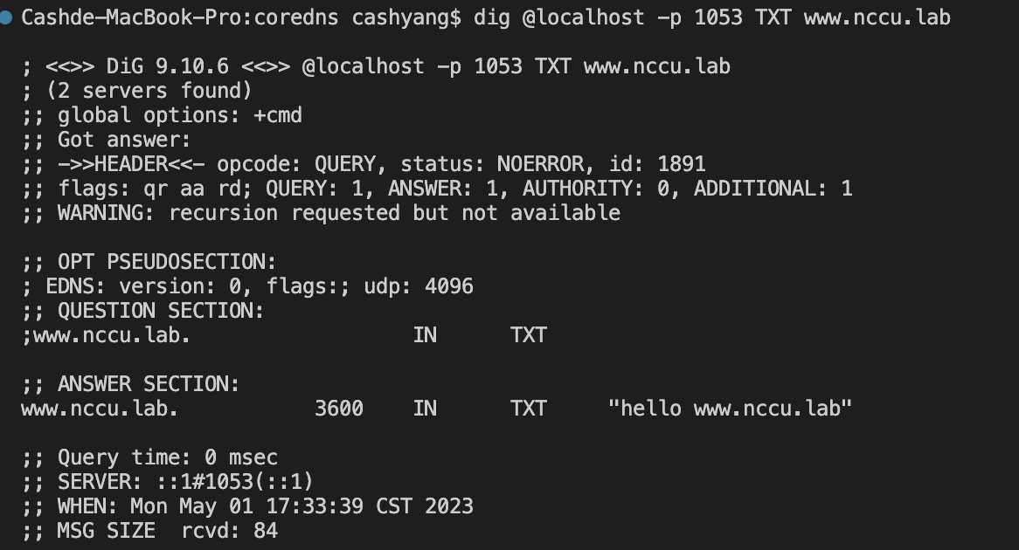

1. 在命令列下執行coredns執行檔，它應該在port 1053啟動伺服器。正常的話，應該會顯示下列訊息。

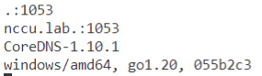

操作二: 安裝與測試dig

1. 如果您使用的是windows作業系統，請到moodle下傳dig-windows的zip檔案，解壓後依據: <https://www.minwt.com/pc/19816.html> 的指引進行安裝
2. 如果您使用的是Mac或Linux，則作業系統應已經有dig程式了，請在命令列下測試看看: dig –h
3. 使用dig來取得nccu.lab的TXT，並將「ANSWER SECTION」的內容貼在「答」的下面。

指令提示: dig @localhost -p 1053 TXT nccu.lab

答:



操作三: 寫作程式進行DNS查詢

1. 使用您的開發工具，建立一個名為「corednslab」的空專案新增一個package.json。

提示: 若您的開發工具不支援產生package.json，可透過命令列: npm init來產生。

1. 請在package.json中的dependencies中加入下列library:

* "dns2": "^2.1.0"
* 提示:

…,

**"dependencies"**: {

**"dns2"**: **"^2.1.0"**

  }, …

1. 執行npm install，此時系統會自動安裝上述libraries到node_modules底下。
2. 新增一個檔案:dnsclient.js，樣板內容如下，請修改(A)~(C)，來完成「取得nccu.lab的TXT」的動作。若運作正確，程式應輸出以下資訊:

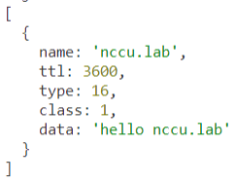

提示: 如果程式執行後卡住沒回應，請確認coredns有在port 1053執行。

程式碼樣板如下，請將(A)~(C)取代為正確的值(提示: A是本地端coredns的IP; B是要查詢的伺服器domain name，C是type; B和C的作答配合上面紅字的部份):

**const** **dns2** = require(**'dns2'**);

**const** { **UDPClient** } = require(**'dns2'**);

**const** **resolve** = UDPClient({

  dns:**'(A)'**, port: **1053**, recursive: **false**

});

(**async** () **=>** {

**const** **response** = **await** resolve(**'(B)'**, **'(C)'**);

**console**.log(**response**.**answers**);

})();

請將(A)(B)(C)的內容寫在「答」的下方

答:

(A)127.0.0.1

(B)nccu.lab  
(C)TXT